I DATI DEL DECIMO RAPPORTO GREENITALY DI FONDAZIONE SYMBOLA E UNIONCAMERE

432 MILA IMPRESE ITALIANE NEGLI ULTIMI 5 ANNI HANNO INVESTITO SULLA GREEN ECONOMY
PER SUPERARE LA CRISI E AFFRONTARE IL FUTURO
IN ITALIA 3,1 MILIONI DI GREEN JOBS, IL 13,4% DEGLI OCCUPATI

2019 RECORD ECO INVESTIMENTI CON 21,5%, DATO PIU’ ALTO ULTIMI 10 ANNI CORRISPONDENTE A UN VALORE ASSOLUTO DI QUASI 300 MILA IMPRESE E DI 7,2 PUNTI SUPERIORE A QUANTO REGISTRATO NEL 2011

L’OCCUPAZIONE GREEN NEL 2018 È CRESCIUTA RISPETTO AL 2017 DI OLTRE 100 MILA UNITÀ, CON UN INCREMENTO DEL +3,4% RISPETTO AL +0,5% DELLE ALTRE FIGURE PROFESSIONALI

ENERGIE E TALENTI DA VALORIZZARE ANCHE PER LA LOTTA ALLA CRISI CLIMATICA:
UNA SFIDA PER L’ECONOMIA, L’INNOVAZIONE E UN’OPPORTUNITÀ PER IL MADE IN ITALY

ITALIA PRIMA PER RIFIUTI RICICLATI: IL 79% DEL TOTALE

REALACCI: “LA GREEN ECONOMY IN ITALIA INCROCIA INNOVAZIONE, QUALITA’ E BELLEZZA
E PUO’ DARE FORZA ALL’ECONOMIA E AL PAESE
SENZA LASCIARE INDIETRO NESSUNO, SENZA LASCIARE SOLO NESSUNO.
L’ITALIA È UNA SUPERPOTENZA NELL’ECONOMIA CIRCOLARE”

TRIPOLI: “LE 10 EDIZIONI DI GREENITALY DIMOSTRANO COME L’ATTENZIONE ALLA SOSTENIBILITÀ E ALL’AMBIENTE DEL SISTEMA ECONOMICO ITALIANO SIA CRESCIUTA ANNO DOPO ANNO

Roma, 28 ottobre 2019. La green economy è stata, in questi anni difficili, la migliore risposta alla crisi, una strada che guarda avanti e affronta le sfide del futuro incrociando la natura profonda della nostra economia: la spinta per la qualità e la bellezza, la coesione sociale, naturali alleate dell’uso efficiente di energia e materia, dell’innovazione, dell’high-tech. Una coraggiosa e vincente evoluzione di sistema avviata ‘dal basso’, che si basa su investimenti e produce lavoro, sostiene la coesione delle comunità e si intreccia con il territorio. In occasione dei dieci anni del Rapporto GreenItaly, si coglie una accelerazione verso il green del sistema imprenditoriale italiano con uno studio su oltre 300 storie di economia circolare. Record di eco investimenti nel 2019, anno in cui la quota raggiunge un valore pari a 21,5%, corrispondente a un valore assoluto di quasi 300 mila imprese e di 7,2 punti superiore a quanto registrato nel 2011. Lo racconta GreenItaly 2019: il decimo rapporto della Fondazione Symbola e di Unioncamere – promosso in collaborazione con Conai, Ecopneus e Novamont, con la partnership di Si.Camera e Ecocerved e con il patrocinio del Ministero dell’Ambiente e della Tutela del Territorio e del Mare – che misura e pesa la forza della green economy nazionale.
Sono oltre 432 mila le imprese italiane dell’industria e dei servizi con dipendenti che hanno investito nel periodo 2015-2018, o prevedono di farlo entro la fine del 2019 in prodotti e tecnologie green per ridurre l’impatto ambientale, risparmiare energia e contenere le emissioni di CO₂. In pratica quasi un’azienda italiana su tre, il 31,2% dell’intera imprenditoria extra-agricola. E nel manifatturiero sono più di una su tre (35,8%). Solo quest’anno, quasi 300 mila aziende hanno investito, o intendono farlo entro dicembre, sulla sostenibilità e l’efficienza. Il rapporto è stato presentato stamattina, a Roma, presso la sede di Unioncamere, da Ermete Realacci, Presidente della Fondazione Symbola e Giuseppe Tripoli, Segretario Generale Unioncamere, alla presenza di Andrea Di Stefano, Responsabile Progetti Speciali Novamont, Giorgio Quagliuolo, Presidente Conai, e ha coordinato i lavori Fabio Renzi, Segretario Generale della Fondazione Symbola.

“La generazione Greta ha bisogno di risposte più che di carezze. Molto sta cambiando anche se troppo lentamente. Quando 10 anni fa pubblicavamo il primo GreenItaly - afferma il presidente della Fondazione Symbola Ermete Realacci – nel mondo c’erano 25 GW di fotovoltaico installato: oggi i GW sono diventati 660. La tecnologia ha compiuto enormi progressi e in questi 10 anni il costo dell’elettricità da fotovoltaico, dice l’Unep, è crollato dell’81%, e quello dell’eolico del 46%. È già oggi in campo un’economia più sostenibile e a misura d’uomo che mette insieme innovazione e qualità con valori e coesione sociale; ricerca e tecnologia con design e bellezza, industria 4.0 e antichi saperi. Un modello produttivo e sociale che offre al nostro Paese la possibilità di avere un rilevante ruolo internazionale: già oggi l’Italia è la superpotenza europea nell’economia circolare con il 79% di rifiuti totali avviati a riciclo e presenta un’incidenza ben superiore rispetto a tutti gli altri grandi Paesi europei: la Francia è al 55%, il Regno Unito al 49%, la Germania al 43%. La green economy italiana è la frontiera più avanzata per cogliere queste opportunità. È un’Italia che fa l’Italia, che non perde la propria anima ed è insieme innovativa e in grado di affrontare le sfide del futuro, senza lasciare indietro nessuno, senza lasciare solo nessuno”.

“Le 10 edizioni di GreenItaly dimostrano come l’attenzione alla sostenibilità e all’ambiente del sistema economico italiano sia cresciuta anno dopo anno”, ha sottolineato il segretario generale di Unioncamere, Giuseppe Tripoli. “I dati parlano chiaro. Una impresa su tre ha imboccato la strada della sostenibilità, 90mila in più dello scorso anno. E questa scelta si traduce in una maggiore produttività e competitività e in più capacità di innovazione e di export. Un dato interessante è che a questa accelerazione stanno contribuendo molto anche le imprese dei giovani under 35, che, nella metà dei casi, hanno puntato sulla greeneconomy. Nei prossimi 5 anni, l’economia circolare e sostenibile offrirà una opportunità di lavoro su 5 sia nel settore privato, sia in quello pubblico. Insomma, la svolta dell’economia italiana verso la sostenibilità e l’ambiente è in pieno svolgimento e l’Italia è in anticipo rispetto alle altre economie europee”.

Green economy
Le aziende di questa GreenItaly hanno un dinamismo sui mercati esteri nettamente superiore al resto del sistema produttivo italiano: con specifico riferimento alle imprese manifatturiere (5–499 addetti), il 51% delle eco-investitrici ha segnalato un aumento dell’export nel 2018, contro il più ridotto 38% di quelle che non hanno investito. Queste imprese innovano più delle altre: il 79% ha sviluppato attività di innovazione, contro il 61% delle non investitrici. Innovazione che guarda anche a Impresa 4.0: mentre tra le imprese eco-investitrici il 36% ha già adottato o sta portando avanti progetti per attivare misure legate al programma Impresa 4.0, quelle non investitrici sono al 18%.

Green Jobs: occupazione e innovazione.
Nel 2018 il numero dei green jobs in Italia ha superato la soglia dei 3 milioni: 3.100.000 unità, il 13,4% del totale dell’occupazione complessiva (nel 2017 era il 13,0%). L’occupazione green nel 2018 è cresciuta rispetto al 2017 di oltre 100 mila unità, con un incremento del +3,4% rispetto al +0,5% delle altre figure professionali. La green economy è anche una questione anagrafica. Una importante spinta al nostro sistema manifatturiero verso la sostenibilità ambientale, infatti, è impressa dai giovani imprenditori: tra le imprese guidate da under 35, il 47% ha fatto eco-investimenti, contro il 23 delle over 35. Green economy significa anche cura sociale: il 56% delle imprese green sono imprese coesive, che investono cioè nel benessere economico e sociale dei propri lavoratori e della comunità di appartenenza relazionandosi con gli attori del territorio (altre imprese, stakeholder, organizzazioni non profit, ecc.); tra le imprese che non fanno investimenti green, invece, le coesive sono il 48%.

Leadership europea nelle performance ambientali
Le imprese di GreenItaly, incluse le PMI, hanno spinto l’intero sistema produttivo nazionale e il Paese verso una leadership europea nelle performance ambientali. Leadership che fa il paio coi nostri primati internazionali nella competitività. Queste oltre 430 mila imprese hanno dato all’Italia una leadership nella sostenibilità che possiamo misurare constatando che il nostro sistema industriale, con 14,8 tonnellate equivalenti di petrolio per milione di euro prodotto, è il secondo tra quelli dei grandi UE per input energetici per unità di prodotto: dietro alla Gran Bretagna (13,7, che ha però un’economia guidata dalla finanza) ma davanti a Francia (15,6), Spagna (17,3) e Germania (17,8). Stesso discorso per gli input di materia: con 285,9 tonnellate per milione di euro prodotto siamo dietro alla Gran Bretagna (240,1) ma davanti a Francia (340,5), Spagna (355,3) e Germania (399,1). Siamo i più efficienti nella riduzione di rifiuti: le nostre imprese ne producono 43,2 tonnellate per milione di euro, quelle spagnole 54,7, quelle britanniche 63,7, le tedesche 67,4 e le francesi 77,4. Oltre ai rifiuti le emissioni climalteranti: con 97,3 tonnellate di CO₂ equivalenti ogni milione di euro, fanno meglio di noi Francia (80,9, forte del nucleare) e Regno unito (95,1) mentre distanziamo Spagna (125,5) e soprattutto Germania (127,8). L’attenzione delle imprese all’ambiente si legge anche nella crescita dei brevetti green in Italia: complessivamente 3.500 (10% dei brevetti europei). Con un aumento del 22% nel periodo 2006-2015, e una dinamica in controtendenza rispetto ai brevetti in generale. L’Italia è il terzo Paese al mondo, dopo Cina e Giappone e davanti a Spagna, Germania, Francia ma anche Usa, per numero di certificazioni ISO 14001.

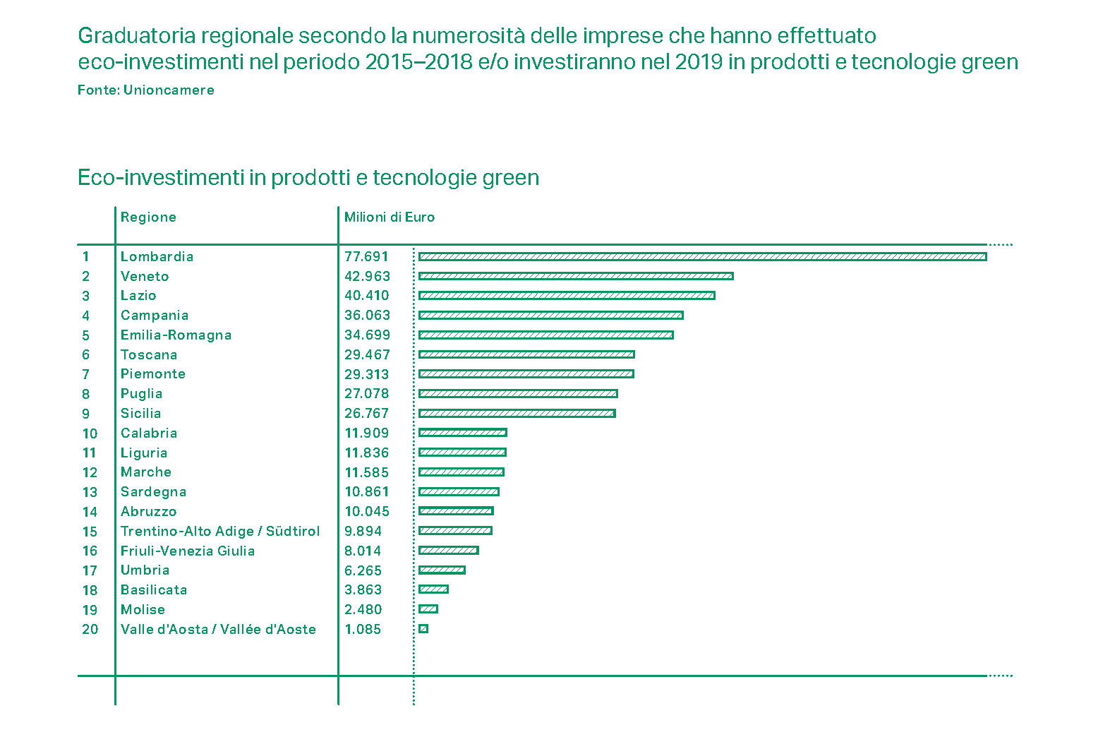
Prime venti province italiane per valore assoluto delle imprese che hanno effettuato eco-investimenti nel periodo 2015-2018 e/o investiranno nel 2019 in prodotti e tecnologie green
(valori assoluti e incidenza percentuale delle imprese green sul totale delle imprese della provincia)
Pos. | Province | Imprese che investono nel green (v.a.) | Pos. | Province | Incidenza % su totale imprese della provincia
1 | Milano | 30.902 | 1 | Milano | 35,1
2 | Roma | 30.406 | 2 | Treviso | 34,8
3 | Napoli | 17.866 | 3 | Vicenza | 34,4
4 | Torino | 15.499 | 4 | Padova | 34,2
5 | Bari | 12.214 | 5 | Verona | 34,2
6 | Brescia | 10.201 | 6 | Venezia | 33,7
7 | Padova | 8.502 | 7 | Bologna | 33,6
8 | Bologna | 8.430 | 8 | Torino | 33,2
9 | Verona | 8.258 | 9 | Genova | 32,6
10 | Bergamo | 8.095 | 10 | Bari | 32,4
11 | Firenze | 8.068 | 11 | Modena | 32,3
12 | Salerno | 7.873 | 12 | Roma | 31,5
13 | Vicenza | 7.776 | 13 | Salerno | 30,9
14 | Venezia | 7.709 | 14 | Bergamo | 30,7
15 | Treviso | 7.651 | 15 | Brescia | 30,6
16 | Genova | 6.228 | 16 | Napoli | 30,4
17 | Monza-Brianza | 5.932 | 17 | Monza-Brianza | 30,1
18 | Varese | 5.867 | 18 | Varese | 29,9
19 | Modena | 5.822 | 19 | Catania | 28,7
20 | Catania | 5.671 | 20 | Firenze | 28,2
Fonte: Unioncamere

Il rapporto GreenItaly 2019 completo su: http://www.symbola.net/

Ufficio stampa Fondazione Symbola – Luna Moltedo 345.3114355

Ufficio stampa Unioncamere - Alessandra Altina 348.9025607; Loredana Capuozzo 331.6098963

